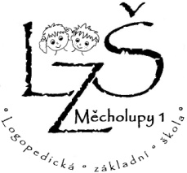

Logopedická základní škola, Měcholupy 1,
příspěvková organizace

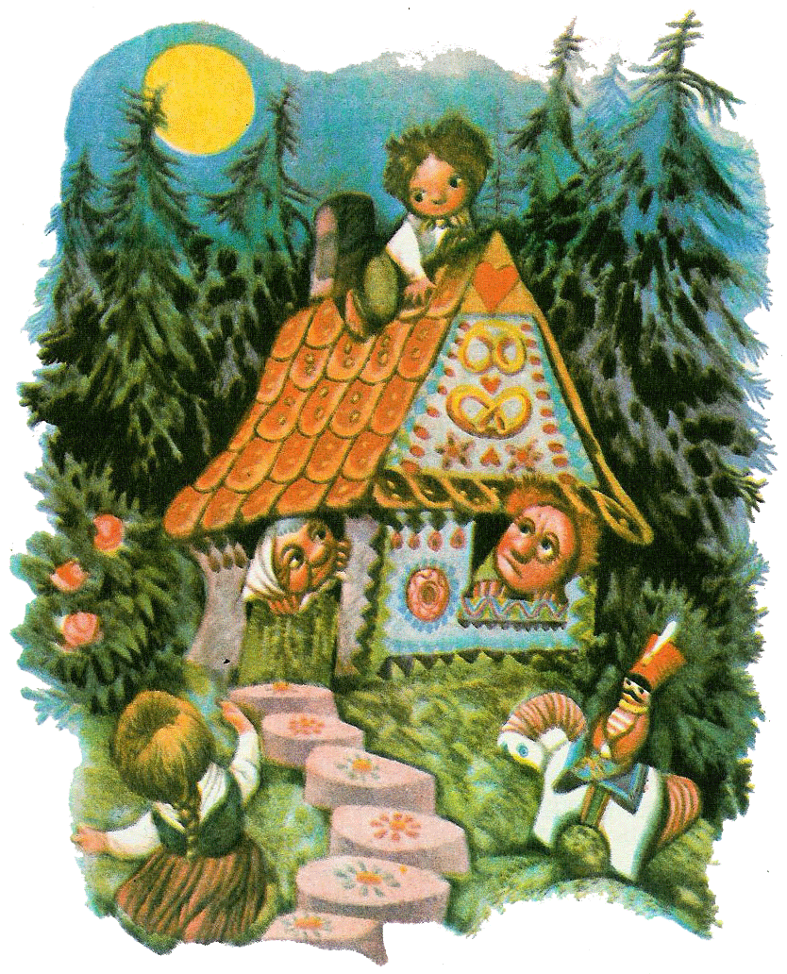
Vás a Vaše dítě srdečně zve k

„Z pohádky do pohádky“

pro školní rok 2019/2020

8:30 – 16:30
Je nutné, aby rodiče k zápisu přinesli svůj průkaz totožnosti a rodný list dítěte.
Všechny bližší informace k zápisu získáte na telefonním čísle 608 292 475, nebo o ně můžete požádat i na e-mailové adrese specialniskola@lzs-mecholupy.cz
- Pokud bude dítě v den zápisu nemocné, nic se neděje. Stačí, když si ve škole (telefonicky nebo osobně) domluvíte náhradní termín.
- Kdykoliv můžete se svými dětmi přijít jak na prohlídku školy, tak přímo do vyučovací hodiny. Stačí, když si svoji návštěvu předem domluvíte s vedením školy - osobně nebo na telefonním čísle 608 292 475.
Přejeme rodičům a dětem mnoho chuti a elánu do nové, náročné, ale krásné práce a těšíme se na spolupráci.
